CHÓR RODZINNY
Czym jest Chór Rodzinny?
Oferta skierowana jest do rodziców i dziadków z dziećmi i wnuczętami w wieku 4-6 lat oraz do wszystkich osób opiekujących się takimi małymi dziećmi i chcących zabrać je do niezwykłego świata muzyki kreowanej na żywo.
Dlaczego śpiewamy?
Próby w siedzibie NFM to okazja do zawarcia nowych znajomości i rozpoczęcia przygód trwających nawet całe życie. Aby zaś najmłodsza grupa uczestników nie czuła znużenia podczas spotkań, przewidziano drobne muzyczne zabawy i niespodzianki.
Jak działamy?
W trakcie prób opracowywany będzie różnorodny materiał muzyczny, m.in. kołysanki, tradycyjne piosenki ze Śpiewników Domowych Stanisława Moniuszki, kompozycje patrona NFM, Witolda Lutosławskiego, czy utwory skomponowane dla Chóru Rodzinnego. Spotkaniami kieruje wspaniała rytmiczka, dyrygentka chóralna i animatorka kultury – Aleksandra Szymańska. Kilka miesięcy pracy pod jej uważnym okiem i uchem zwieńczy zaplanowany na czerwiec 2022 roku koncert z zespołem instrumentalnym.

Opłaty: normalna za próbę dla osoby dorosłej (N) – 7 zł, dla dziecka (U) – 4 zł
Terminarz prób dostępny na stronie internetowej.
Zapisy trwają przez cały sezon. Osoby zainteresowane prosimy o kontakt mailowy: Chor.Rodzinny@nfm.wroclaw.pl.
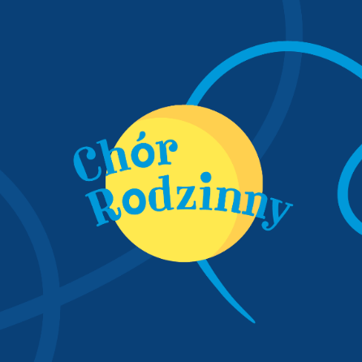
W treści e-maila należy podać następujące dane:
- liczba zgłaszanych osób,
- imiona i nazwiska zgłaszanych osób dorosłych,
- imiona i nazwiska zgłaszanych dzieci,
- telefon kontaktowy,
- adres mailowy.
W odpowiedzi przekażemy dalsze informacje.

